

Phân Tích Vi Lương
Hệ thống định lượng FIA nhạy và chính xác cho POCT
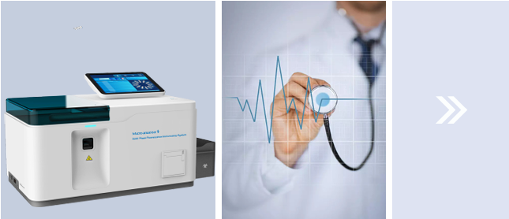

Model Sản phẩm: MA-V
Những ưu điểm về hiệu suất
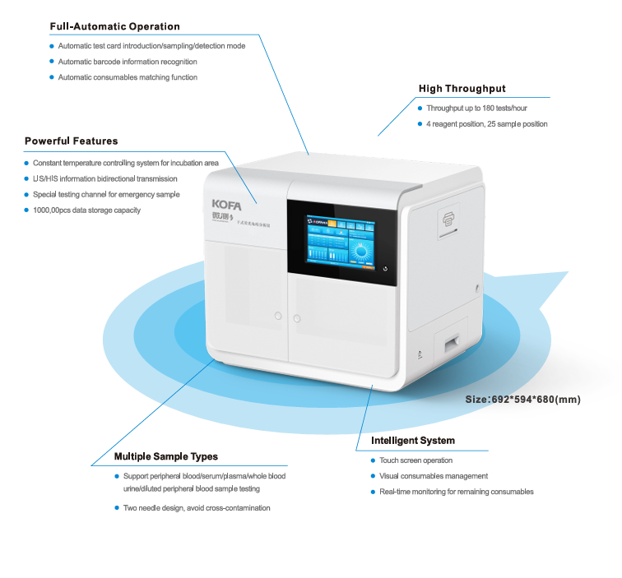
Kích thước: 692*594*680 (mm)
- Vận hành bằng màn hình cảm ứng
- Quản lý vật phẩm trực quan
- Giám sát thời gian thực lượng vật phẩm còn lại

Hệ thống thông minh
- Hỗ trợ xét nghiệm mẫu máu ngoại vi/huyết thanh/huyết tương/máu toàn phần
- Thiết kế 2 kim riêng biệt, tránh lây nhiễm chéo
Hỗ trợ nhiều loại mẫu
- Công suất lên tới 180 xét nghiệm/giờ
- 4 vị trí thuốc thử, 25 vị trí mẫu

Hiệu suất cao
- Hê thống kiểm soát nhiệt độ ổn định cho khu vực ủ mẫu
- Truyền thông tin hai chiều với hệ thống LIS/HIS
- Kênh xét nghiệm đặc biệt dành cho mẫu khẩn cấp
- Dung lượng lưu trữ dữ liệu lên đến 1.000,00 kết quả

Nhiều tính năng mạnh mẽ
- Chế độ đưa thẻ xét nghiệm vào/lấy mẫu/phát hiện tự động
- Nhận diện thông tin mã vạch tự động
- Chức năng đối chiếu mẫu tự động

Vận hành hoàn toàn tự động

Bộ thuốc thử xét nghiệm nhanh định lượng FIA tương thích
Danh sách xét nghiệm KOFA Biotech
Nhiễm trùng: hsCRP+CRP, PCT, SAA, xét nghiệm 2 trong 1 (CRP/SAA), IL-6
Chỉ số tim mạch: Myo, cTnI, NT-proBNP, CK-MB, H-FABP, xét nghiệm 2 trong 1 (cTnI/CK-MB), xét nghiệm 3 trong 1 (cTnI/CK-MB / Myo), BNP, xét nghiệm 3 trong 1 (cTnI/NT-proBNP/D-Dimer), Lp-PLA2
Tiểu đường: HbA1C
Đông máu: D-Dimer
Chức năng thận: NGAL, mALB
Chỉ số tổn thương não: S100β
Chức năng tuyến giáp: TT3, TT4, TSH, fT3, fT4
Hormone giới tính: LH, FSH, β-hCG, PRL, PROG

Thông tin chi tiết sản phẩm
Phương pháp: Xét nghiệm sắc ký‎‎ miễn dịch huỳnh quang
Quy cách đóng gói: 25 thẻ xét nghiệm/hộp, 40 thẻ xét nghiệm/hộp, 100 thẻ xét nghiệm/hộp
Sản phẩm bao gồm: Thẻ xét nghiệm, ID Chip, dung dịch đệm mẫu và hướng dẫn sử dụng
Nhiệt độ bảo quản: nhiệt độ phòng 10–30°C (50–86°F)
Thời hạn sử dụng: 24 tháng
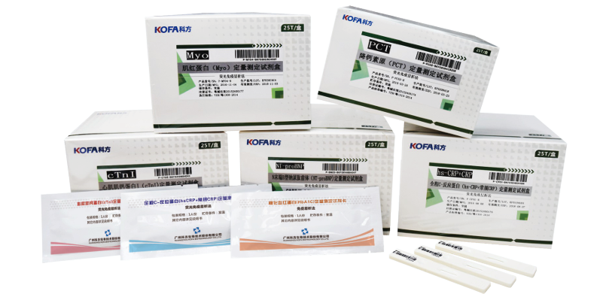

Bảng thông số cho bộ thuốc thử xét nghiệm nhanh
Loại xét nghiệm | Sản phẩm | Bệnh | Loại mẫu | Thời gian yêu cầu | Phạm vi báo cáo lâm sàng | Chứng nhận
Nhiễm trùng | hsCRP+CRP | Các bệnh tim mạch  Viêm nhiễm | Huyết thanh/Huyết tương: 5 µL  Máu toàn phần: 10 µL | 3 phút | 0,5–200,0 mg/L | CE NMPA
Nhiễm trùng | PCT | Viêm nhiễm  Nhiễm khuẩn  Nhiễm trùng huyết | Huyết thanh/Huyết tương: 30 µL  Máu toàn phần: 50 µL | 15 phút | 0,01–100,0 ng/mL | CE NMPA
Nhiễm trùng | SAA | Viêm nhiễm | Huyết thanh/Huyết tương: 5 µL  Máu toàn phần: 10 µL | 5 phút | 5–200 mg/L | NMPA
Nhiễm trùng | Xét nghiệm 2 trong 1 (CRP/SAA) | Viêm nhiễm | Huyết thanh/Huyết tương: 5 µL  Máu toàn phần: 10 µL | 15 phút | 0,5–100 mg/L | NMPA
Nhiễm trùng | IL-6 | Viêm nhiễm  Nhiễm vi rút | Huyết thanh/Huyết tương  Máu toàn phần: 75 µL | 15 phút | 3–4000 pg/mL | NMPA
Tim mạch | NT-proBNP | Suy tim | Huyết thanh/Huyết tương/  Máu toàn phần: 75 µL | 15 phút | 18–35000 ng/L | CE NMPA
Tim mạch | Myo | Tổn thương cơ tim sớm  Tổn thương cơ tim | Huyết thanh/Huyết tương: 50 µL  Máu toàn phần: 100 µL | 15 phút | 2,4–400,0 ng/mL | CE NMPA
Tim mạch | cTnI | Nhồi máu cơ tim  Tổn thương cơ tim  Hội chứng mạch vành cấp tính | Huyết thanh/Huyết tương/  Máu toàn phần: 75 µL | 15 phút | 0,03–100,0 ng/mL | CE NMPA
Tim mạch | CK-MB | Tổn thương cơ tim Nhồi máu cơ tim | Huyết thanh/Huyết tương: 50 µL  Máu toàn phần: 100 µL | 15 phút | 0,3–100,0 ng/mL | CE NMPA
Tim mạch | H-FABP | Nhồi máu cơ tim cấp tính | Huyết thanh/Huyết tương/  Máu toàn phần: 50 µL | 15 phút | 2,0–120,0 ng/mL | CE NMPA
Tim mạch | BNP | Suy tim | Huyết thanh/Huyết tương/  Máu toàn phần: 75 µL | 15 phút | 5–5000 pg/mL | NMPA
Tim mạch | Xét nghiệm 3 trong 1 (cTnI/CK-MB/Myo) | Tổn thương cơ tim Nhồi máu cơ tim | Huyết thanh/Huyết tương/  Máu toàn phần: 75 µL | 15 phút | CK-MB: 0,3–100,0 ng/mL Myo: 2,4–400,0 ng/mL  cTnI: 0,03–100,0 ng/mL | CE NMPA
Tim mạch | Xét nghiệm 2 trong 1 (cTnI/CK-MB) | Tổn thương cơ tim  Nhồi máu cơ tim | Huyết thanh/Huyết tương/  Máu toàn phần: 75 µL | 15 phút | CK-MB: 0,3–100,0 ng/mL  cTnI: 0,03–100,0 ng/mL | CE NMPA
Tim mạch | 3 trong 1 (cTnI/NT-proBNP/D-Dimer) | Nhồi máu cơ tim  Suy tim  Đông máu nội mạch lan tỏa | Huyết thanh/Huyết tương/  Máu toàn phần: 75 µL | 15 phút | cTnI: 0,1~50,0 ng/mL  NT-proBNP: 18~35000 ng/L  D-Dimer: 0,2~10,0 mg/L | NMPA
Tim mạch | Lp-PLA2 | Bệnh tim mạch và bệnh mạch máu não | Huyết thanh/Huyết tương/  Máu toàn phần: 10 µL | 15 phút | 10–1000 ng/mL | NMPA
Tiểu đường | HbA1C | Tiểu đường  Theo dõi mức đường huyết | Máu toàn phần: 10 µL | 15 phút | 4,0%–14,0% | CE NMPA
Đông máu | D-Dimer | Huyết khối tĩnh mạch | Huyết tương: 10 µL Máu toàn phần: 15 µL | 15 phút | 0,1–10,0 mg/L | CE NMPA
Chức năng thận | NGAL | Tổn thương chức năng thận | Huyết thanh/Huyết tương  Máu toàn phần/Nước tiểu: 10 µL | 15 phút | 50–5000 ng/mL | NMPA
Chức năng thận | mALB | Bệnh thận | Nước tiểu: 75 µL | 15 phút | 5–300 mg/L | NMPA
Chấn thương não | S100β | Tổn thương não  Tổn thương hệ thần kinh trung ương | Huyết thanh/Huyết tương  Máu toàn phần: 75 µL | 15 phút | 0.05–10 ng/mL | NMPA
Chức năng tuyến giáp | TT3 | Rối loạn chức năng tuyến giáp | Huyết thanh/Huyết tương/  Máu toàn phần: 75 µL | 15 phút | 0,61–9,22 nmol/L | CE
Chức năng tuyến giáp | TT4 | Rối loạn chức năng tuyến giáp | Huyết thanh/Huyết tương/  Máu toàn phần: 75 µL | 15 phút | 12,87–310 nmol/L | CE
Chức năng tuyến giáp | TSH | Rối loạn chức năng tuyến giáp | Huyết thanh/Huyết tương/  Máu toàn phần: 75 µL | 15 phút | 0,1–100 µIU/mL | CE
Chức năng tuyến giáp | fT3 | Rối loạn chức năng tuyến giáp | Huyết thanh/Huyết tương/  Máu toàn phần: 75 µL | 15 phút | 2,3–30,8 pmol/L | CE
Chức năng tuyến giáp | fT4 | Rối loạn chức năng tuyến giáp | Huyết thanh/Huyết tương/  Máu toàn phần: 75 µL | 15 phút | 6,4–77,2 pmol/L | CE
Hormone giới tính | LH | Khả năng sinh sản | Huyết thanh/Huyết tương/  Máu toàn phần: 75 µL | 15 phút | 1–100 mIU/mL | CE
Hormone giới tính | FSH | Khả năng sinh sản | Huyết thanh/Huyết tương/  Máu toàn phần: 75 µL | 15 phút | 1–100 mIU/mL | CE
Hormone giới tính | β-hCG | Khả năng sinh sản | Huyết thanh/Huyết tương/  Máu toàn phần: 75 µL | 15 phút | 2–200.000 mIU/mL | CE
Hormone giới tính | PRL | Khả năng sinh sản | Huyết thanh/Huyết tương/  Máu toàn phần: 75 µL | 15 phút | 1–200 ng/mL | CE
Hormone giới tính | PROG | Khả năng sinh sản | Huyết thanh/Huyết tương/  Máu toàn phần: 75 µL | 15 phút | 1,5–60 ng/mL | CE

